ĐẠI HỌC QUỐC GIA THÀNH PHỐ HỒ CHÍ MINH

ĐẠI HỌC KHOA HỌC TỰ NHIÊN





KIẾN TRÚC MÁY TÍNH – HỢP NGỮ BÁO CÁO ĐỒ ÁN 02

HỢP NGỮ MIPS



Nhóm thực hiện: 18120078 – 1612776 - 18120018

Lớp: KTMT-HN CQ2018/5

20/6/2020 – THÀNH PHỐ HỒ CHÍ MINH

Mục lục

A. THÔNG TIN KHÁI QUÁT 3

I. Thông tin nhóm 3

II. Bảng phân công công việc 3

B. NỘI DUNG 4

I. Môi trường phát triển phần mềm 4

II. Mục tiêu của đồ án 4

III. Ý tưởng để giải quyết vấn đề đồ án 5

Bài 1: Array 5

Bài 2: QuickSort 5

IV. Triển khai 5

Bài 1: Array 5

Bài 2: QuickSort 10

VII. Đánh giá đồ án 11

1. Mức độ hoạt động của các chức năng 11

2. Mức độ hoàn thành của các thành viên 12

3. Mức độ hoàn thành đồ án: 12

VII. Nguồn tham khảo 12

VIII. Lời cám ơn 12

# A. THÔNG TIN KHÁI QUÁT

## I. Thông tin nhóm

|  |  |  |  |
| --- | --- | --- | --- |
| **MSSV** | **Họ tên** | **Mức độ đóng góp** | **Github Username** |
| 18120078 | Ngô Phù Hữu Đại Sơn | 50 | IrisStream |
| 18120018 | Nguyễn Hoàng Đức | 30 | ducsinhvientinhnguyen |
| 1612776 | Phan Văn Anh Tuấn | 20 | steven999cass@gmail.com |

## II. Bảng phân công công việc

|  |  |
| --- | --- |
| MSSV | Tên công việc |
| 18120078 | Code bài 1 array |
| 18120078 | Code bài 2 quicksort |
| 18120078 | Hoàn thành báo cáo |
| 18120018 | Viết báo cáo cho bài 1 |
| 1612776 | Viết báo cáo cho bài 2 |

Thời gian thực hiện đồ án: 8/6/2020 – 20/6/2020

Các giai đoạn:

* Tiếp nhân yêu cầu đồ án: 8/6/2020
* Lên kế hoạch và phân công đồ án: 10/6/2020
* Thiết kế thuật toán và kiểm thử sơ bộ: 11/6/2020 – 13/6/2020
* Tiếp hành giai đoạn kiểm thử test case và viết báo cáo: 14/6/2020 – 20/6/2020
* Giai đoạn kiểm thử cuối cùng: 20/6/2020 – 27/6/2020

# B. NỘI DUNG

## I. Môi trường phát triển phần mềm

* MARS 4.0.1
* Ngôn ngữ lập trình: MIPS

## II. Mục tiêu của đồ án

**Bài 1.** Viết chương trình hợp ngữ MIPS 32 bits cho phép người dùng nhập vào vào mảng số nguyên có n (n > 0, nếu không thỏa yêu cầu người dung nhập lại) phần tử. Hiển thị Menu như bên dưới để người dùng chọn chức năng, thực hiện xong chức năng thì hiển thị lại Menu để người dùng chọn tiếp. Lưu ý: các chức năng phải được viết theo dạng hàm con.

1. Xuất ra các phần tử.
2. Tính tổng các phần tử.
3. Liệt kê các phần tử là số nguyên tố.
4. Tìm max.
5. Tìm phần tử có giá trị x (người dùng nhập vào) trong mảng.
6. Thoát chương trình

**Bài 2.** Thuật toán Quick sort: Giải thuật sắp xếp nhanh (Quick Sort) là một giải thuật hiệu quả cao và dựa trên việc chia mảng dữa liệu thành các mảng nhỏ hơn. Giải thuật sắp xếp nhanh chia mảng thành hai phần bằng cách so sánh từng phần tử của mảng với một phần tử được chọn gọi là phần tử chốt (Pivot): một mảng bao gồm các phần tử nhỏ hơn hoặc bằng phần tử chốt và mảng còn lại bao gồm các phần tử lớn hơn hoặc bằng phần tử chốt.

Tiến trình chia này diễn ra tiếp tục cho tới khi độ dài của các mảng con đều bằng 1. Giải thuật sắp xếp nhanh tỏ ra khá hiệu quả với các tập dữ liệu lớn khi mà độ phức tạp trường hợp trung bình và trường hợp xấu nhất là O(nlogn) với n là số phần tử.

## III. Ý tưởng để giải quyết vấn đề đồ án

### Bài 1: Array

* Xây dựng menu lựa chọn. Menu lựa chọn là 1 hàm trả về 1 số nguyên là thứ tự của chức năng trong menu
* Xây dựng hàm xữ lý khi có được kết quả sau khi chọn chức năng trong menu. Hàm này sẽ gọi các hàm chức năng
* Xây dựng các hàm chức năng theo đề
* Xây dựng các hàm bổ trợ cho các hàm chức năng

### Bài 2: QuickSort

* Xây dựng hàm đọc file và chuyển đổi chuỗi trong file thành dãy số nguyên theo định dạng của file của đề bài.
* Xây dựng hàm QuickSort
* Xây dựng hàm xuất 1 mảng số nguyên ra file.
* Hàm đảo ngược 1 chuỗi ký tự (bổ trợ cho hàm xuất file)

## IV. Triển khai

### Bài 1: Array

* Kiểm thử nhanh với Mars 4.0.1

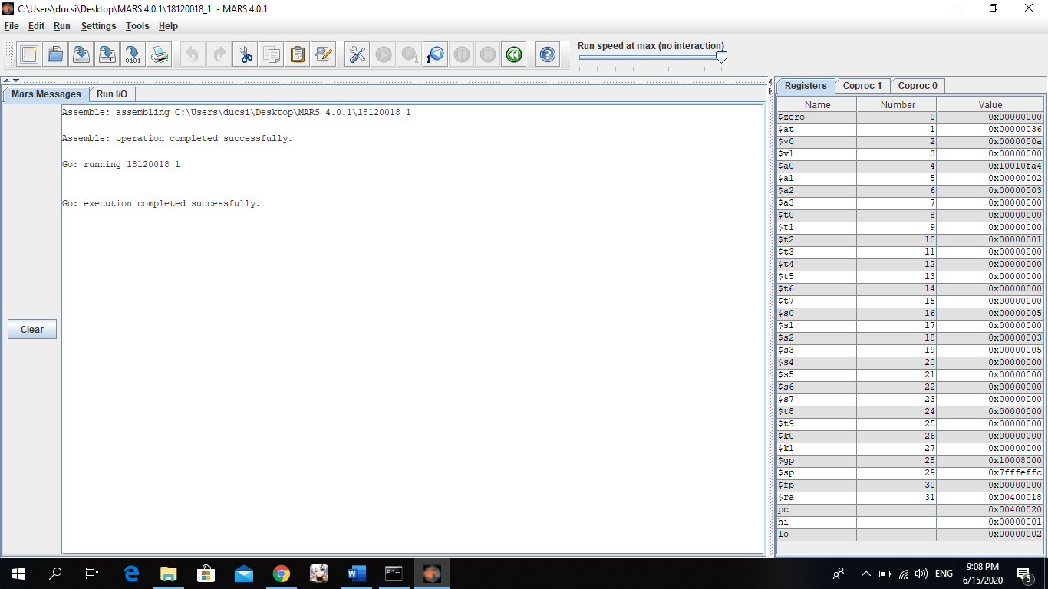

- Bắt đầu chương trình, chương trình yêu cầu ta nhập vào số lượng phần tử và các phần tử của mảng, ở đây tụi em chọn số phần tử là 5 và các phần tử lần lượt là:

+ a[0]=1

+ a[1]=2

+ a[2]=3

+ a[3]=4

+ a[4]=5

- Ngay sau đó một bảng chọn hiện ra: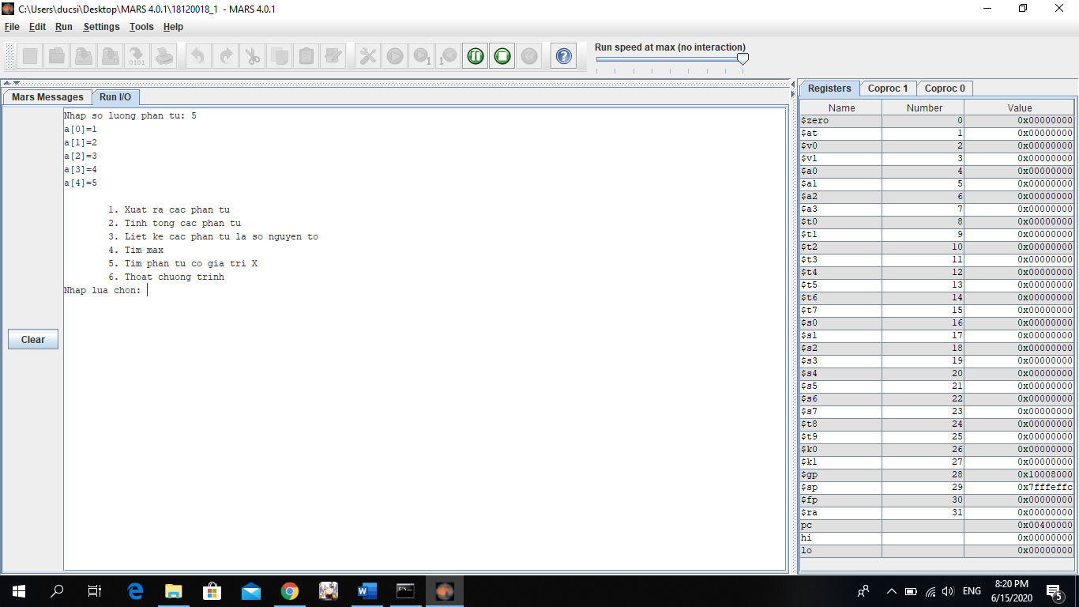

- Lựa chọn chức năng 1, xuất mảng ra màn hình: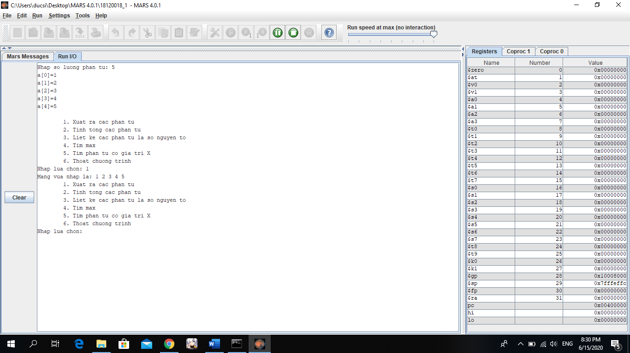

- Lựa chọn chức năng 2, tính tổng của các phần tử của mảng: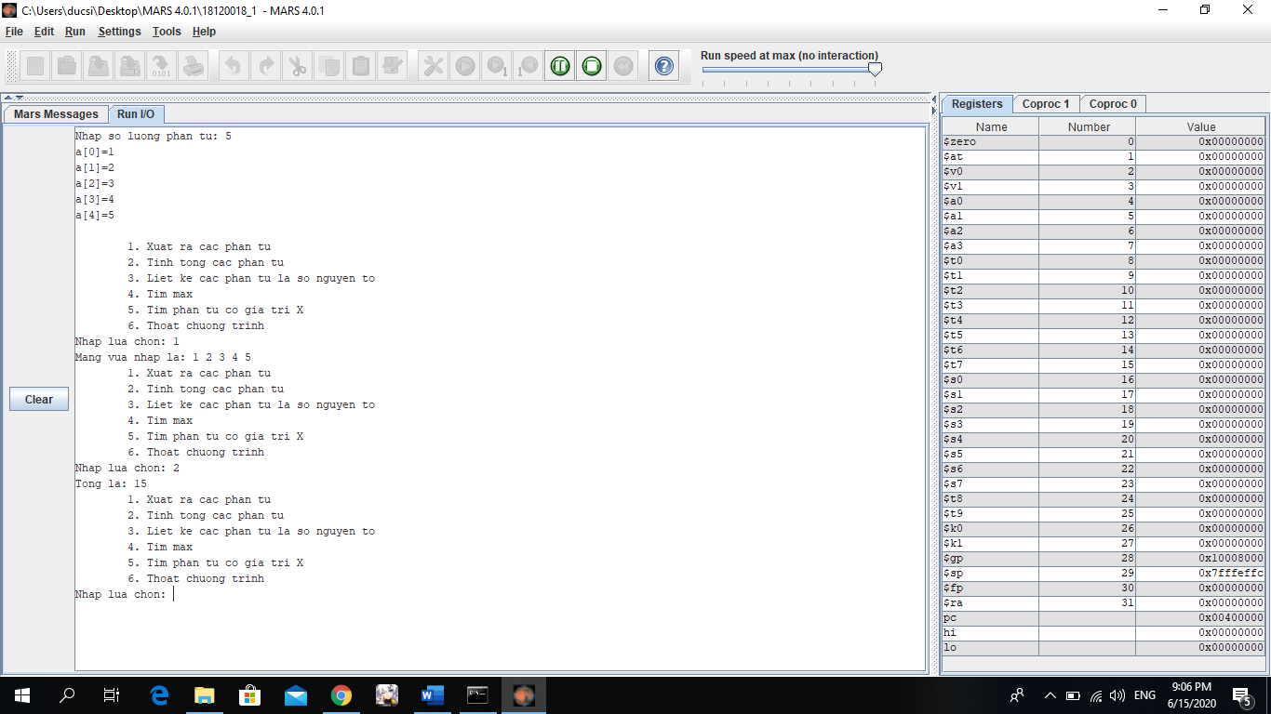

- Lựa chọn 3, tìm và liệt kê các phần tử là số nguyên tố trong mảng: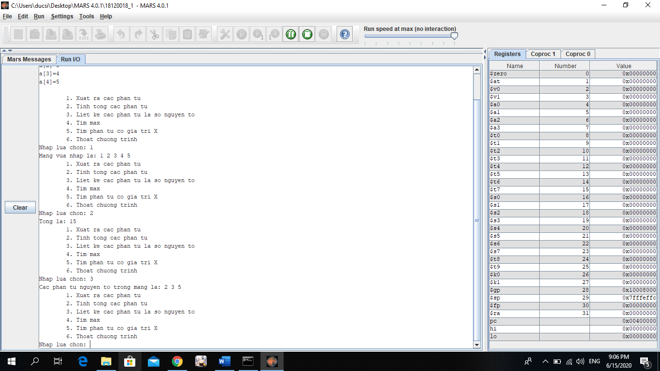

- Lựa chọn 4, tìm phần tử lớn nhất của mảng: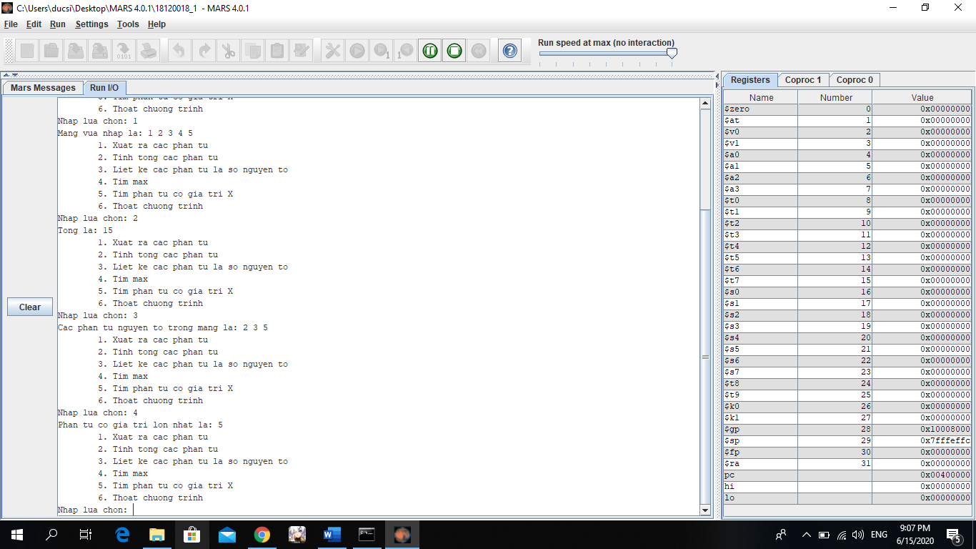

- Lựa chọn 5, tìm phần tử có giá trị bằng với giá trị được nhập vào: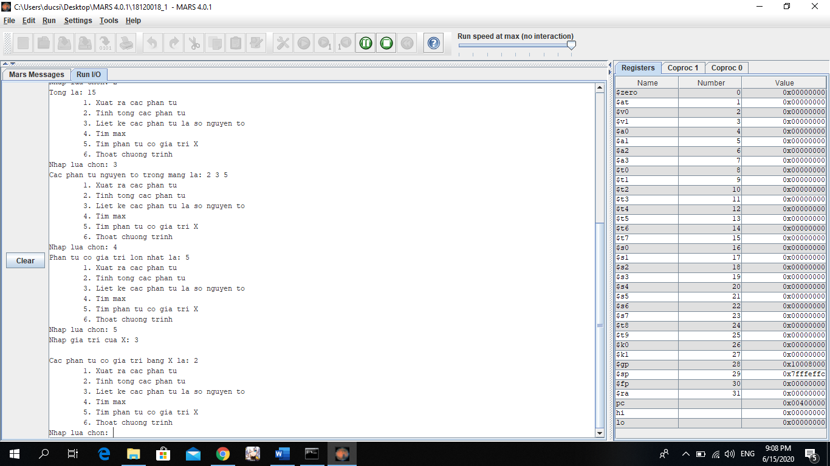

- Lựa chọn 6, thoát khỏi chương trình: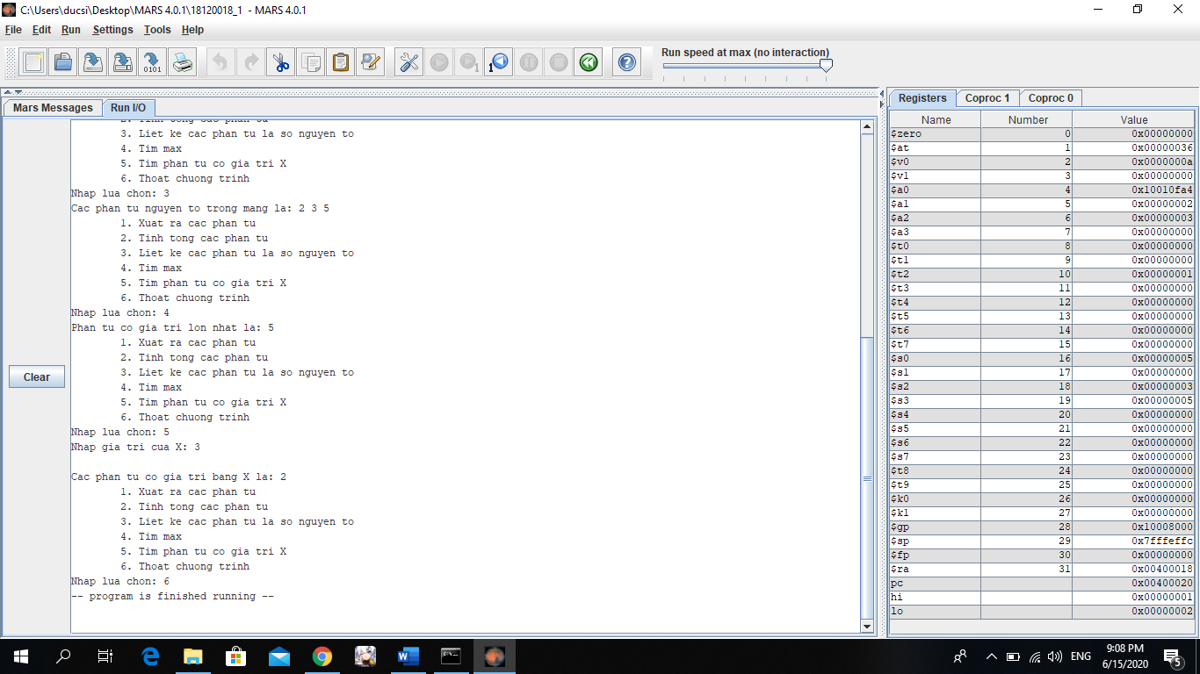

### Bài 2: QuickSort

* Kiểm thử nhanh với Mars 4.0.1

- Đầu vào là file input_sort.txt chứa dòng đầu là số phần tử của mảng, dòng thứ 2 là các phần tử của mảng

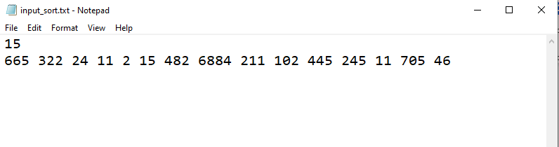

* Đầu ra là file output_sort.txt chứa mảng đã sắp sếp

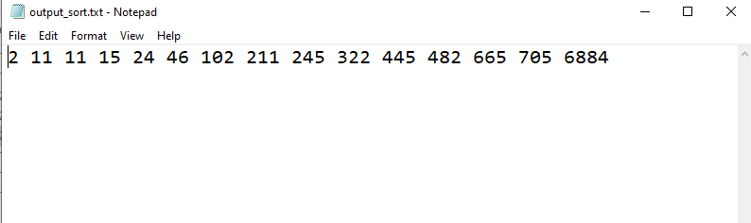

* Thuật toán mô phỏng trên ngôn ngữ C++

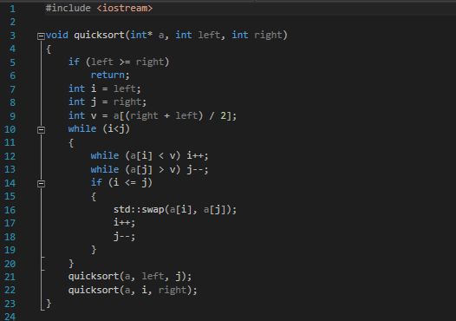

## VII. Đánh giá đồ án

### 1. Mức độ hoạt động của các chức năng

Với yêu cầu làm việc với mảng số nguyên bằng ngôn ngữ MIPS:

* Thực hiện đầy đủ các yêu cầu của đề bài
* Các chức năng hoạt động tốt
* Chưa tìm ra sai sót
* Thực hiện đọc file đầu vào (input) dạng txt và xuất ra file đầu ra (output) dạng txt để kiểm thử. (Bài 2)

### 2. Mức độ hoàn thành của các thành viên

|  |  |
| --- | --- |
| Mã số sinh vien | Mức độ hoàn thành công việc |
| 18120078 | 100% |
| 1612776 | 70% |
| 18120018 | 100% |

### 3. Mức độ hoàn thành đồ án:

Đánh giá: 100/100

## VII. Nguồn tham khảo

* Slides bài giảng môn Kiến trúc máy tính và Hợp ngữ.
* Giáo trình Kiến trúc máy tính, Đại học Khoa học Tự nhiên.
* Slides bài giảng, giáo trình Nhập môn lập trình, Kỹ thuật lập trình, Đại học Khoa học Tự nhiên.
* <http://courses.missouristate.edu/kenvollmar/mars/help/syscallhelp.html>

## VIII. Lời cám ơn

Để hoàn thiện đồ án này, chúng em xin chân thành cám ơn:

* Cô Chung Thùy Linh, giảng viên môn Kiến trúc máy tính và Hợp ngữ FIT HCMUS, đã cung cấp tài nguyên slides bài giảng, kiến thức cơ bản môn học, nhiệt tình hướng dẫn hướng đi, giải quyết những thắc mắc và khó khăn về đồ án của chúng em.
* Những thành viên trong Team KTMT-HN đã luôn sát cánh, cùng nhau thực hiện và hoàn thiện đồ án này cho tới thời điểm cuối cùng.